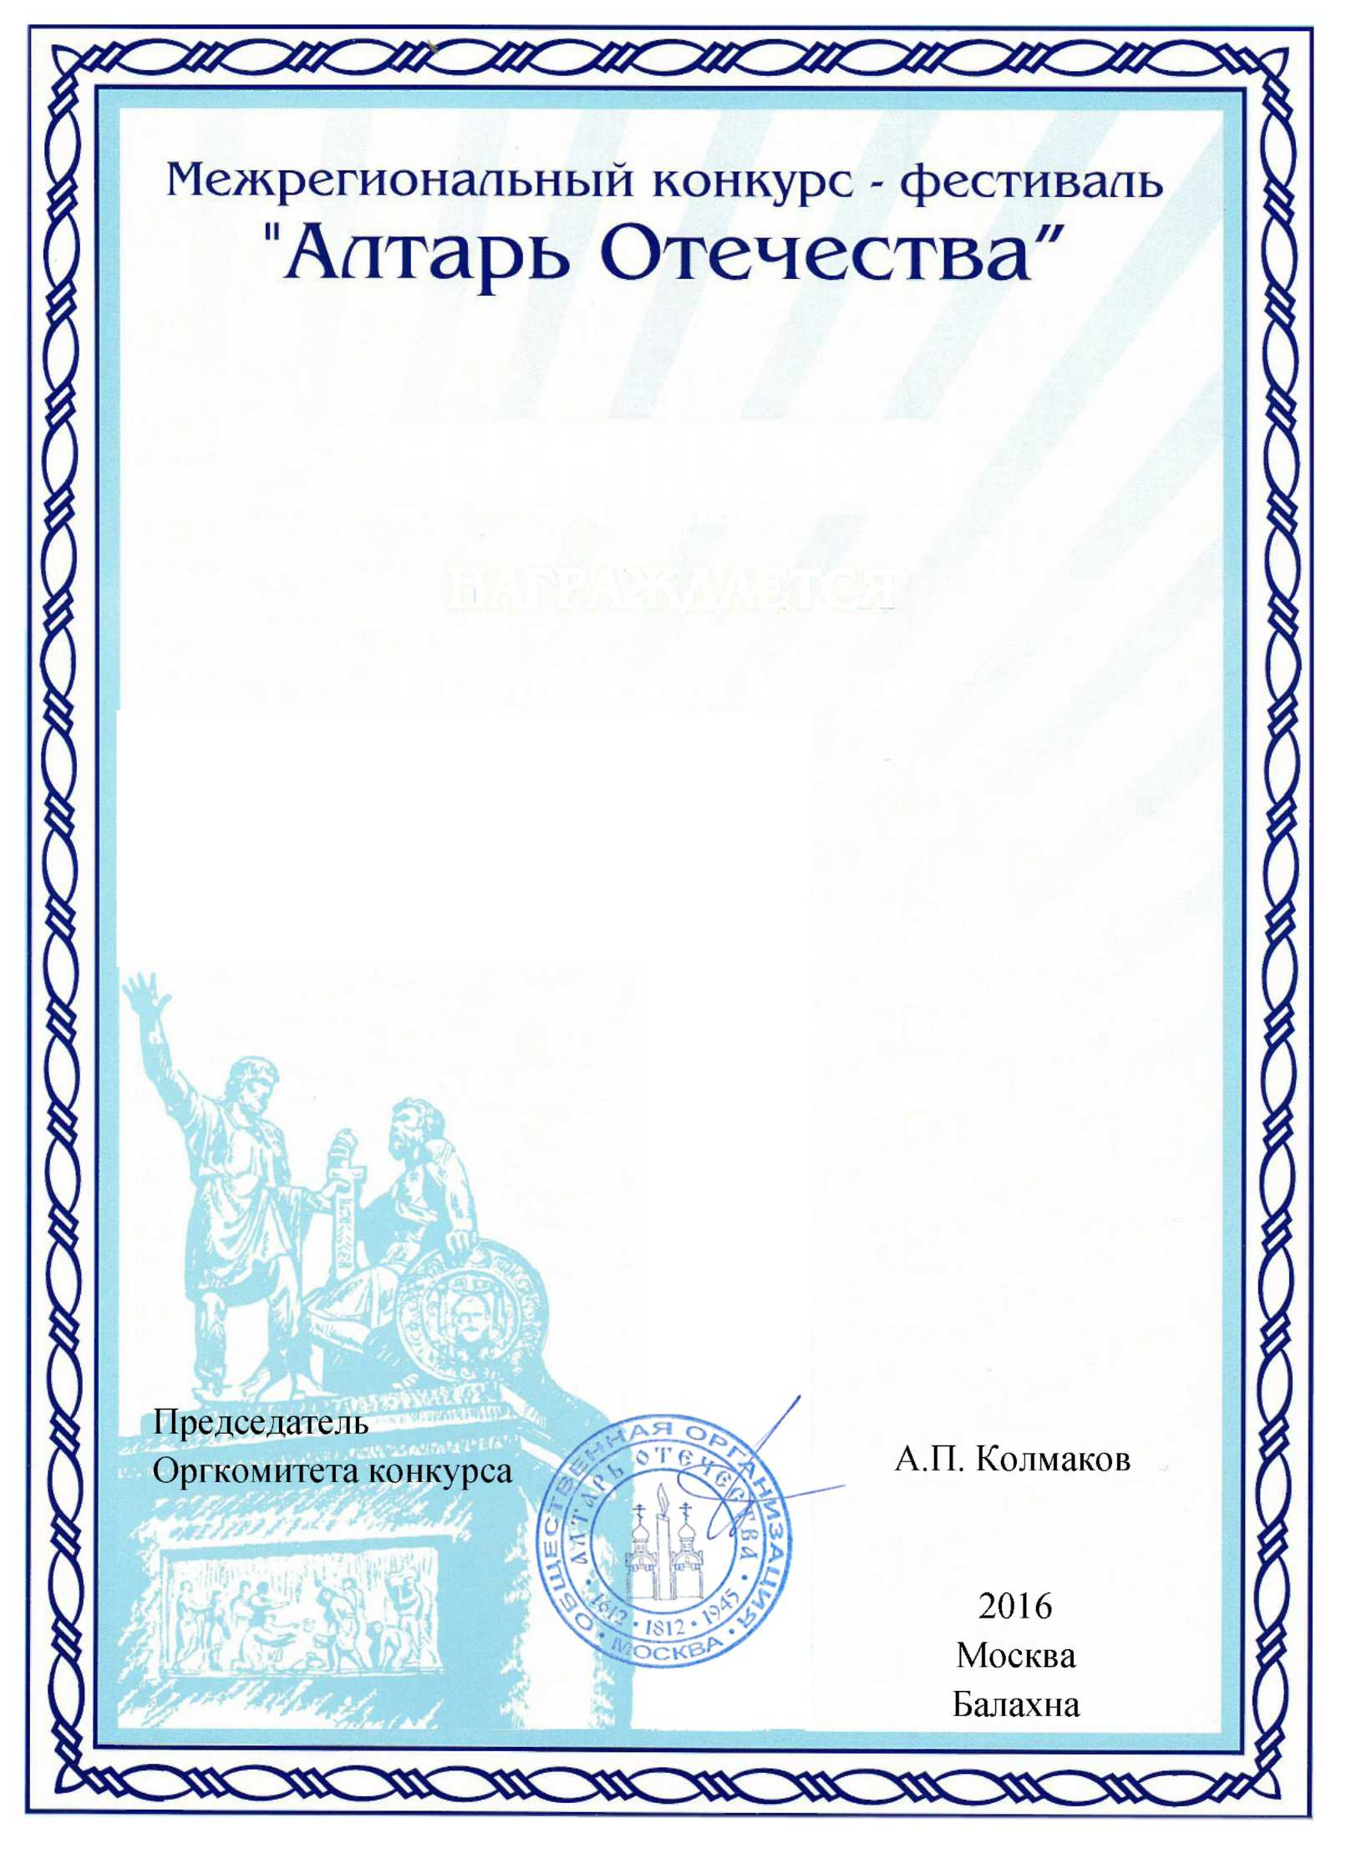

УЧАСТНИК

Х МЕЖРЕГИОНАЛЬНОГО ФЕСТИВАЛЯ-КОНКУРСА

«АЛТАРЬ ОТЕЧЕСТВА»

В номинации

«Художественное слово»

Руководитель: Лечкина Е.Ф.

ГБПОУ Колледж связи 54 имени П.М.Вострухина

**Каунов Никита**

**СЕРТИФИКАТ**

**НАГРАЖДАЕТСЯ**

**СЕРТИФИКАТ**

**НАГРАЖДАЕТСЯ**



УЧАСТНИК

Х МЕЖРЕГИОНАЛЬНОГО ФЕСТИВАЛЯ-КОНКУРСА

«АЛТАРЬ ОТЕЧЕСТВА»

В номинации

«Художественное слово»

ГБПОУ Колледж связи 54 имени П.М.Вострухина

**Лечкина Елена**

**Федоровна**

Руководитель: Лёвина Н.Н.

**ГРАМОТА**

**НАГРАЖДАЕТСЯ**

УЧАСТНИК

Х МЕЖРЕГИОНАЛЬНОГО ФЕСТИВАЛЯ-КОНКУРСА

«АЛТАРЬ ОТЕЧЕСТВА»

В номинации

«Художественное слово»

**Бобров Руслан**

ГБПОУ Колледж современных технологий имени

Героя Советского Союза М.Ф. Панова

УЧАСТНИК  
Х МЕЖРЕГИОНАЛЬНОГО  
ФЕСТИВАЛЯ-КОНКУРСА

«АЛТАРЬ ОТЕЧЕСТВА»

в номинации

«Художественное слово»

Руководитель: Лосева Е.А.

**ГРАМОТА**

**НАГРАЖДАЕТСЯ**

**КлочковЕгор**

ГБПОУ Колледж современных технологий имени

Героя Советского Союза М.Ф. Панова